Исследование адаптивного линейного элемента

Цель работы

Углубление теоретических знаний в области архитектуры нейронных сетей с линейной активационной функцией, исследование свойств квадратичной целевой функции и LMS-алгоритма обучения, приобретение практических навыков обучения однослойной сети линейных адаптивных элементов при решении задачи классификации и адаптивной фильтрации.

Ход работы

2. Даны четыре класса, каждый из которых представлен 2-мя точками (столбцами матрицы P), указанными в таблице 3.2 к лабораторной работе №3 (используйте свой вариант).

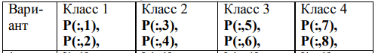

*Необходимо:*

*- разработать структурную схему классификатора на основе АЛЭ, распознающего эти 4 класса;*

*- выполнить предварительный анализ задачи, изобразив точки четырех классов и построив графически возможные границы решений;*

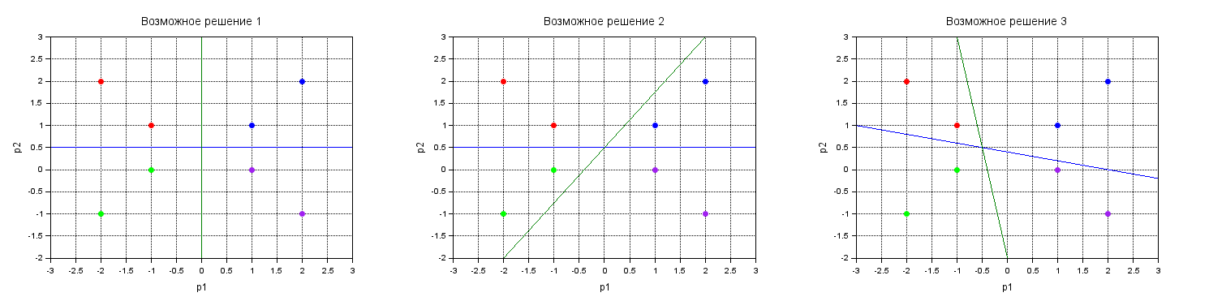

*- задать ту же целевую матрицу T, которая использовалась при выполнении задания 3.3 в лабораторной работе №3, заменив все нули на -1;*

T = [1 1 -1 -1 -1 -1 1 1;

1 1 1 1 -1 -1 -1 -1]'

- полагая, что все входные векторы p равновероятны, написать программу, вычисляющую корреляционную матрицу R , собственные числа гессиана целевой функции A=2R и максимальное устойчивое значение параметра αmax LMS-алгоритма;

Z = [P; 1 1 1 1 1 1 1 1]

*// корреляционная матрица*

Q = size(Z, 2)

R = zeros(3, 3)

for q=1:Q

R = R + Z(:,q) * Z(:,q)'

end

R = 1 / Q * R

disp(R)

*// собственные числа гессиана*

A = 2 * R

evals=spec(A)

disp(evals)

*// максимальное устойчивое значение (alpha < 1 / lambda_max)*

alpha_max = 1 / max(evals)

disp(alpha_max)

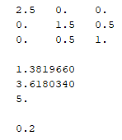

*- изучить встроенные функции ann_ADALINE и ann_ADALINE_online пакета NeuralNetworks 2.0, реализующие блочный и последовательный варианты LMSалгоритма;*

Модуль NeuralNetwork 2.0 пакета Scilab содержит встроенные функции для обучения и моделирования АЛЭ:

[w,b]= ann_ADALINE(P, T, alpha, itermax, initfunc) – функция обучения АЛЭ, реализующая блочный (пакетный, batch) LMS-алгоритм;

[w,b]= ann_ADALINE_online(P, T, alpha, itermax, initfunc) – функция обучения АЛЭ, реализующая последовательный (адаптивный) LMS-алгоритм;

y= ann_ ADALINE _run(P,w,b) – функция моделирования слоя АЛЭ.

- *используя указанные функции, написать программу, которая:*

*- отображает диаграмму размещения входных точек из P на плоскости с координатами (p1, p2);*

clf

*// отрисовка входных данных*

scatter(P(1,1:2), P(2,1:2), , "blue", 0)

scatter(P(1,3:4), P(2,3:4), , "red", 0)

scatter(P(1,5:6), P(2,5:6), , "scilabgreen2", 0)

scatter(P(1,7:8), P(2,7:8), , "purple", 0)

zoom_rect([-3 -2 3 3])

xgrid

xtitle("Входные данные", "p1", "p2")

*- обучает АЛЭ правильному распознаванию входных классов с использованием 2-х указанных функций при разных значениях параметра α;*

maxiter = 50

alpha = 0.19

[w1,b1,mse1] = ann_ADALINE1(P,T,alpha,maxiter,'zeros');

[w2,b2,mse2] = ann_ADALINE1_online(P,T,alpha,maxiter,'zeros');

*- строит кривые обучения - зависимости СКО от номера эпохи для 2-х указанных функций (для этого необходимо модифицировать встроенные функции ann_ADALINE и ann_ADALINE_online);*

clf

x_axis=1:maxiter;

plot(x_axis,mse1(x_axis),'r',x_axis,mse2(x_axis),'g');

xtitle('Средний квадрат ошибки', 'Эпоха','СКО');

legend('batch','online')

xgrid()

- накладывает на диаграмму входных точек границы решения после обучения слоя АЛЭ;

- выполняет тестирование полученного решения для всех заданных входных данных;

*- сравнить получаемые границы решения слоя АЛЭ с границами решения персептрона, полученными в лабораторной работе №3, обратив внимание на равноудаленность границ от точек соседних классов для случая слоя АЛЭ;*

Старое:

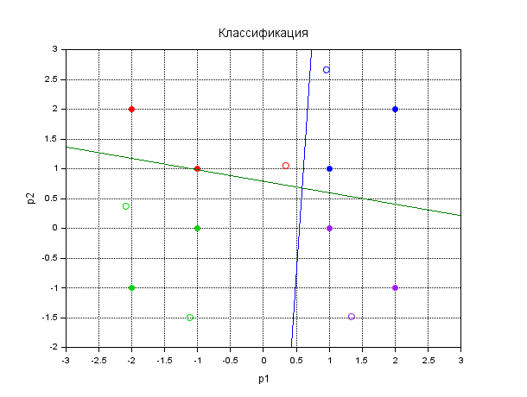

Новое (слева alpha = 0.02, справа 0.19 и 0.12. Верх batch, низ online:

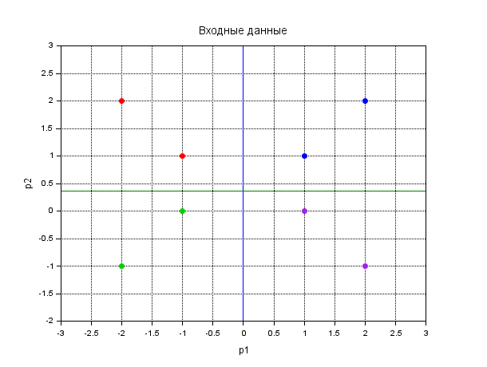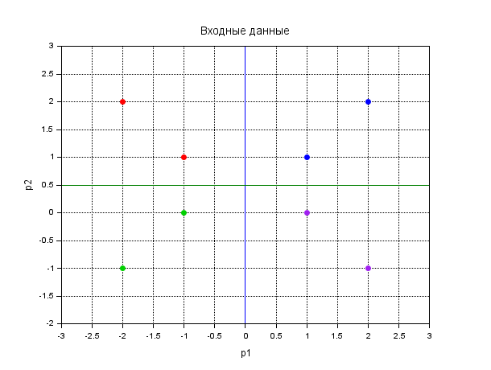

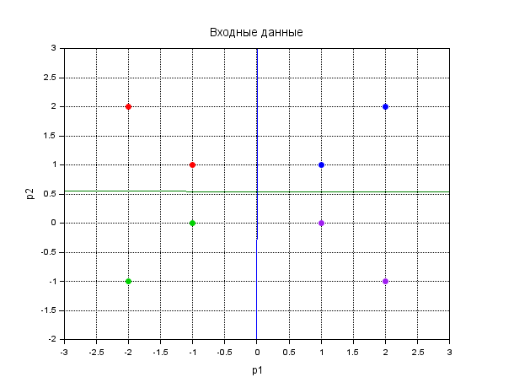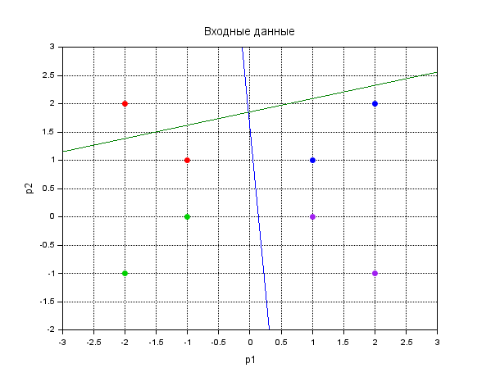

LMS-алгоритм находит границы решения, равноудаленные от центров соседних классов, и получаемое решение не зависит от способа инициализации весов слоя АЛЭ. В то же время слой персептронов формировал различные границы решения при разных начальных значениях весов.

- *сравнить кривые обучения слоя АЛЭ двумя модифицированными функциями ann_ADALINE и ann_ADALINE_online для случая, когда параметр α LMS-алгоритма значительно меньше αmax и когда он близок к αmax .*

Сравнение кривых обучения: слева α=0,02; справа α=0,19

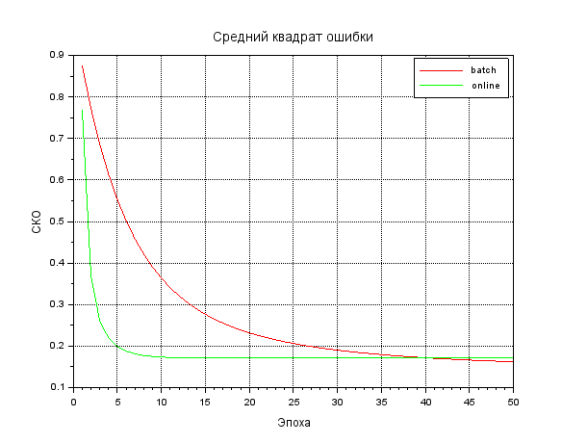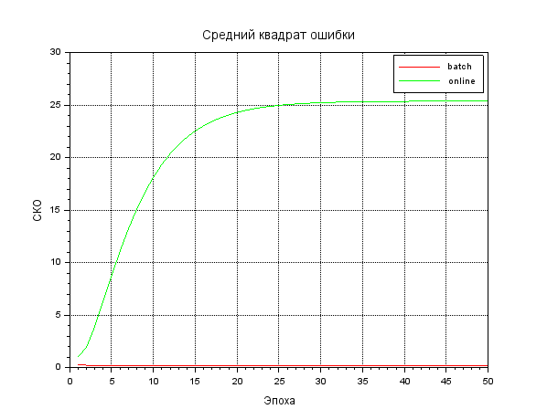

Блочный LMS-алгоритм при малых α требует для обучения большего числа эпох, чем последовательный алгоритм, но в итоге дает более точное решение. Последовательный LMS-алгоритм при малых α обучается быстрее, но при значении α = αmax теряет устойчивость.

3. Исследуйте адаптивный линейный предсказатель (рисунок 4.4):

- *сгенерируйте входной y(k) и желаемый t(k)=y(k) сигналы адаптивного предсказателя. При этом параметры генератора выбирайте в соответствии с вариантом из таблицы 4.1. Для генерации используйте следующий программный код:*

*//Значения параметров генератора L, F, Fc выбирайте из таблицы 4.1;*

*//Параметры:*

L=20;

F=0.01;

Fc=F*8;

*//Генератор полигармонического входного сигнала;*

td=1/(20*F);

t=0:td:2/F;

fi=(2*%pi*F).*t;

Y=0;

for i=1:L

Y=Y+(Fc)/(Fc+2*%pi*F*i)*sin(fi*i);

end

T=Y;



- *запишите развернутые выражения для всех элементов (R,h,c) целевой функции предсказателя, заданной в виде СКО (4.12);*

Нужно применить

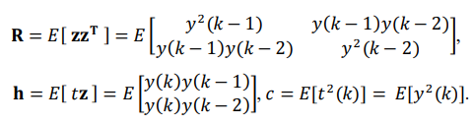

Для этого нужно сначала получить значения векторa p , элементы которого соответствуют выходам линии задержки.

Для формирования матрицы P, каждый столбец которой равен очередному входному вектору p АЛЭ, можно использовать начальную часть кода встроенной функции ann_ADALINE_predict, предназначенной для обучения адаптивного линейного предсказателя в последовательном режиме на основе LMS-алгоритма:

*// Получение значений вектора p*

T=Y;

D=2;

P = [];

for cnt = 1:D *// для каждого выхода линии задержки*

*//формируем строки матрицы P из отсчетов Y*

*// очередная строка P – сдвинутая на один отсчет копия предыдущей строки*

P = [P; Y(cnt:$-D+cnt-1)];

end

*//формируем вектор целевых значений c длиной, равной длине строки из P*

T = T(1:$-D+1);

*- вычислите конкретные значения матрицы R, вектора h и константы с для сгенерированного входного сигнала y(k) ;*

Q = size(P, 2)

R = zeros(2, 2)

for q=1:Q

R = R + P(:,q) * P(:,q)'

end

R = 1 / Q * R

printf('R: ')

disp(R)

h = zeros(2, 1)

for q=1:Q-1

h = h + P(:,q) * P(1,q+1)

end

h = 1 / Q * h

printf('h: ')

disp(h)

c = 1 / Q * sum(P .^ 2)

printf('c: ')

disp(c)

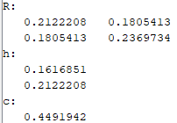

*- вычислите собственные значения и собственные векторы матрицы Гессе целевой функции предсказателя, точку минимума целевой функции, постройте линии контуров равных уровней целевой функции;*

*// собственные числа и собственные векторы гессиана*

A = 2 * R

[evals, diagevals]=spec(A)

printf('evals: ')

disp(evals)

printf('diagevals: ')

disp(diagevals)

*// максимальное устойчивое значение (alpha < 1 / lambda_max)*

*//alpha_max = 1 / max(evals)*

*//disp(alpha_max)*

*// точка минимума*

x_star = inv(R) * h

printf('x_star: ')

disp(x_star)

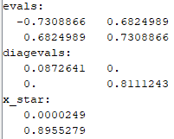

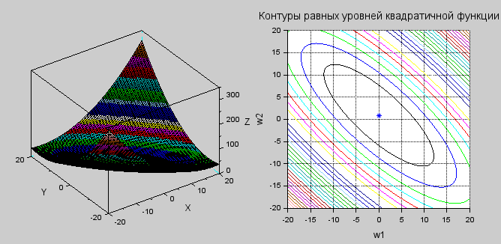

- вычислите максимальное устойчивое значение скорости обучения αmax для LMS-алгоритма;

- напишите программу, обучающую предсказатель с использованием встроенной функции ann_ADALINE_predict пакета NeuralNetworks 2.0;

- модифицируйте функцию ann_ADALINE_predict таким образом, чтобы по результатам её работы можно было построить кривую обучения редсказателя и траекторию движения вектора параметров предсказателя на диаграмме контуров равных уровней;

- постройте в одном графическом окне графики входного процесса и его предсказанных значений, кривую обучения, траекторию движения вектора параметров на диаграмме контуров;

- убедитесь, что алгоритм обучения сходится, если α<αmax и нестабилен когда α>αmax ;

- убедитесь, что при малых α траектория движения вектора параметров при использовании LMS алгоритма аппроксимирует в среднем траекторию движения вектора параметров алгоритма наискорейшего спуска.